BÁO CÁO BÀI TẬP

**Môn học: Bảo mật Web và ứng dụng**

**Bài tập: RLFI + OS CMD Injection**

*GVHD: Nghi Hoàng Khoa*

1. **THÔNG TIN CHUNG:**

*(Liệt kê tất cả các thành viên trong nhóm)*

Lớp: NT213.O22.ATCL- Nhóm 3

|  |  |  |  |
| --- | --- | --- | --- |
| **STT** | **Họ và tên** | **MSSV** | **Email** |
| 1 | Bùi Hoàng Trúc Anh | 21521817 | 21521817@gm.uit.edu.vn |
| 2 | Lê Hoàng Oanh | 21521253 | 21521253@gm.uit.edu.vn |
| 3 | Nguyễn Ngọc Trà My | 21520353 | [21520353@gm.uit.edu.vn](mailto:21520772@gm.uit.edu.vn) |
| 4 | Huỳnh Minh Tân Tiến | 21521520 | 21521520@gm.uit.edu.vn |

1. **NỘI DUNG THỰC HIỆN:**

|  |  |  |
| --- | --- | --- |
| **STT** | **Công việc** | **Kết quả tự đánh giá** |
| 1 | **Yêu cầu 1** | 100% |
| 2 | **Yêu cầu 2** | 100% |
| 3 | **Yêu cầu 3** | 100% |
| 4 | **Yêu cầu 4** | 100% |
| 5 | **Yêu cầu 5** | 100% |
| 6 | **Yêu cầu 6** | 100% |

**Phần bên dưới của báo cáo này là tài liệu báo cáo chi tiết của nhóm thực hiện.**

BÁO CÁO CHI TIẾT

1. **OS command injection, simple case**

Bài lab này chứa lỗ hổng chèn lệnh hệ điều hành trong trình kiểm tra kho sản phẩm. Ứng dụng thực thi lệnh shell chứa sản phẩm do người dùng cung cấp và store IDs, đồng thời trả về kết quả thô từ lệnh trong phản hồi của nó. Để giải bài lab, hãy thực thi lệnh whoami để xác định tên của người dùng hiện tại.

Trong bài lab, ta thấy ứng dụng web liệt kê rất nhiều sản phẩm.



Khi xem chi tiết một sản phẩm, chúng tôi nhận được thông tin chi tiết về sản phẩm đó và chúng tôi có thể thấy khi truy cập một sản phẩm cụ thể, thông số có tên ProductId đang được đặt. Không thể chèn ở ProductID vì nó tìm nạp thông tin bằng cách sử dụng API hạn chế tất cả các ký tự đặc biệt.

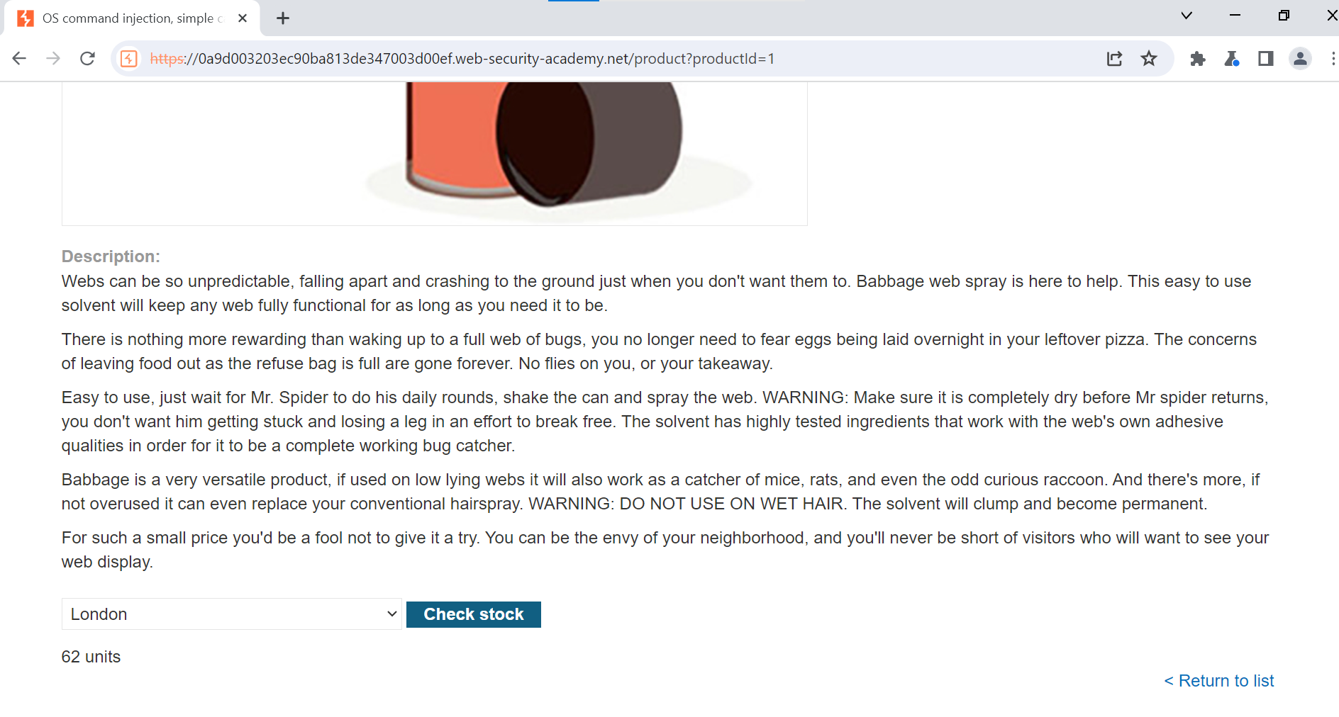

Khi sử dụng chức năng kiểm tra hàng tồn kho, ta có thể thấy kết quả. Nhưng ta không nhận được bất kỳ thay đổi nào về tham số. Kiểm tra thêm bằng cách sử dụng BurpSuite.

Khi ta bắt gói tin yêu cầu truy cập chức năng của trình kiểm tra kho, chúng ta thấy một tham số ẩn có tên storeId đang được sử dụng để tìm nạp thông tin. Vì chúng ta đã kiểm tra tham số ProductId để chèn lệnh hệ điều hành và nó không dễ bị tấn công nên bây giờ là lúc kiểm tra tham số storeId.

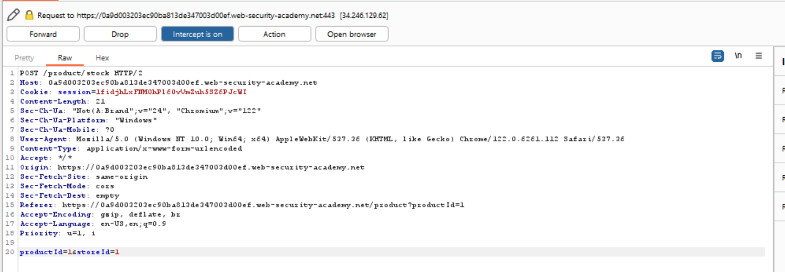

Khi chúng tôi bắt gói tin yêu cầu trong BurpSuite, bây giờ là lúc kiểm tra việc chèn lệnh của hệ điều hành trên tham số ẩn có tên storeId. Chúng ta có thể sử dụng ký tự đặc biệt để thực thi nhiều lệnh cùng một lúc. Như trong hình, ta sử dụng ký tự | để thực thi lệnh OS trên máy chủ phụ trợ nhằm kiểm tra việc chèn lệnh. Có nhiều ký tự đặc biệt khác mà chúng ta có thể sử dụng như ‘, & và nhiều ký tự khác.

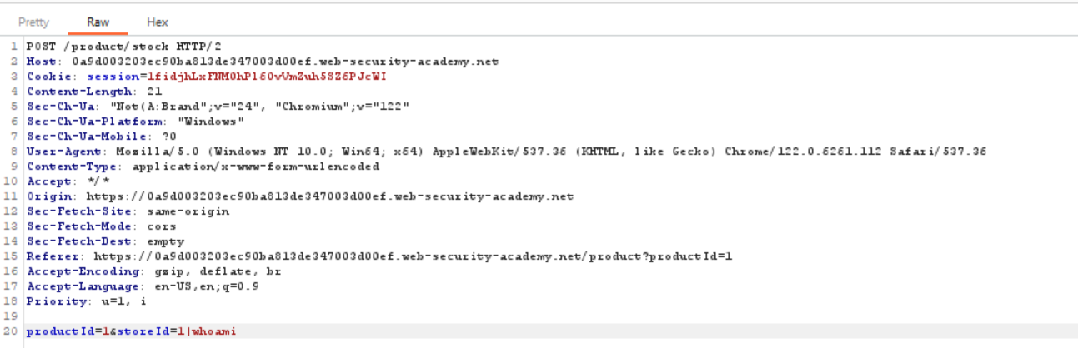

Khi chuyển tiếp yêu cầu này, có thể thấy rằng lệnh chạy thành công và cung cấp tin về người dùng hiện tại của hệ thống.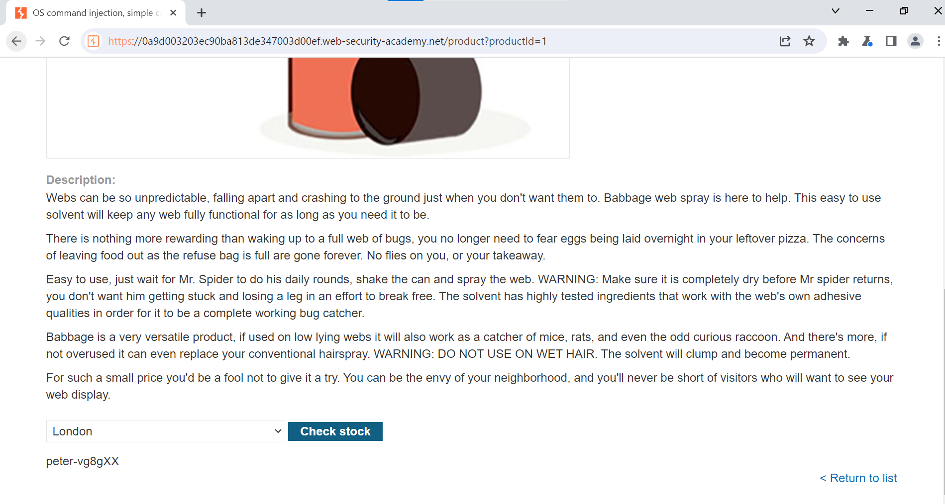

1. **Blind OS command injection with time delays**

Vì vậy, bài lab này khi truy cập, ta sẽ thấy một ứng dụng web. Như chúng ta có thể thấy dưới đây. Trong đó có chức năng gửi phản hồi.

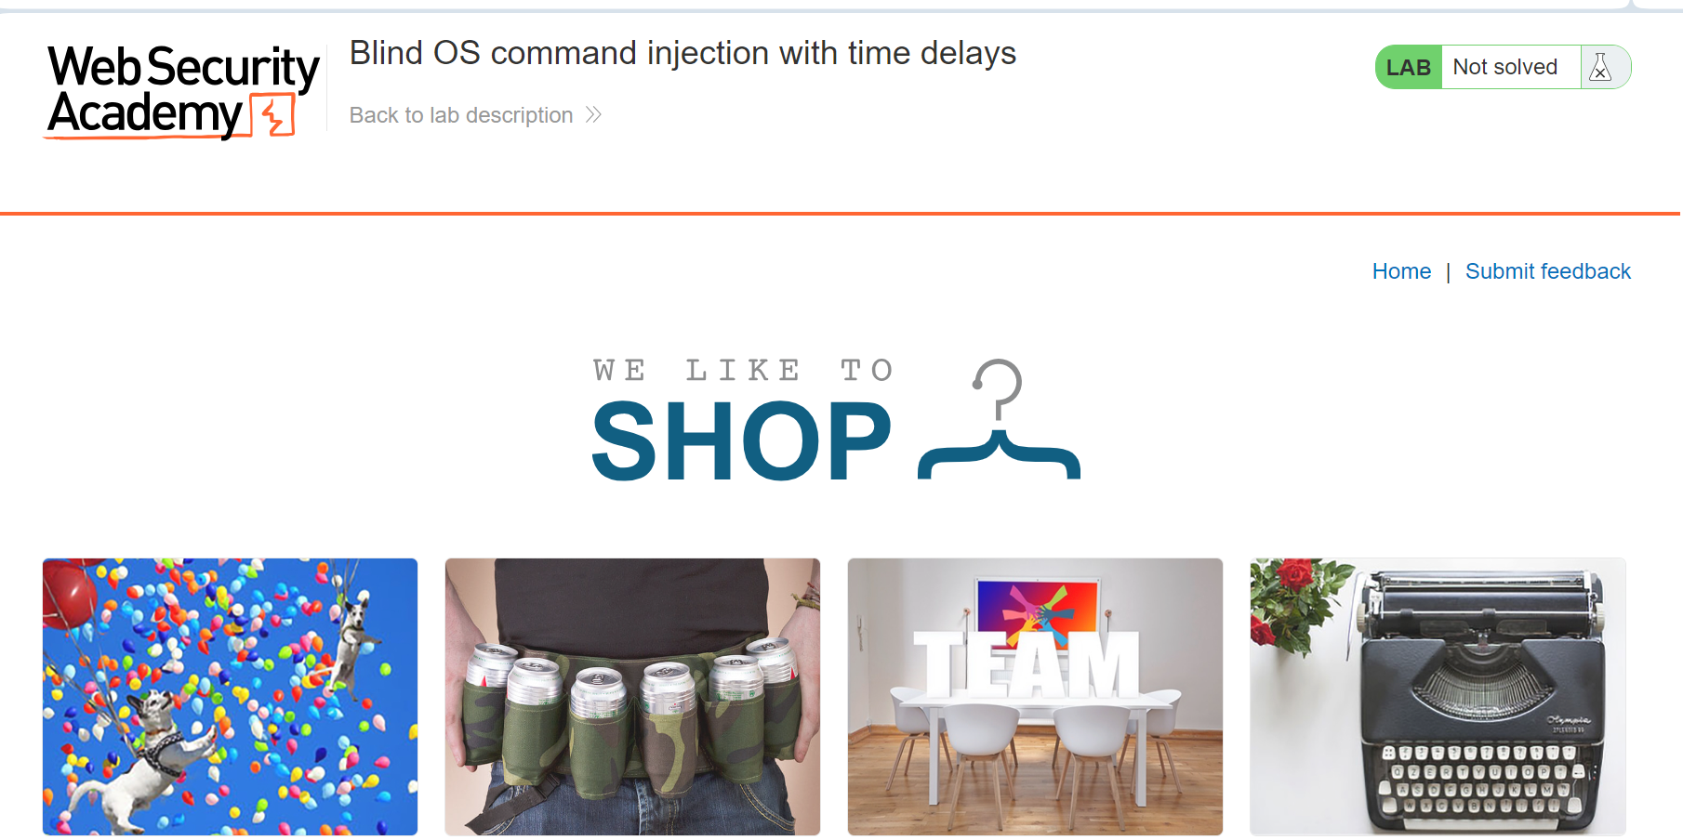

Nhập giá trị ngẫu nhiên trong biểu mẫu và bắt gói tin trong BurpSuite.

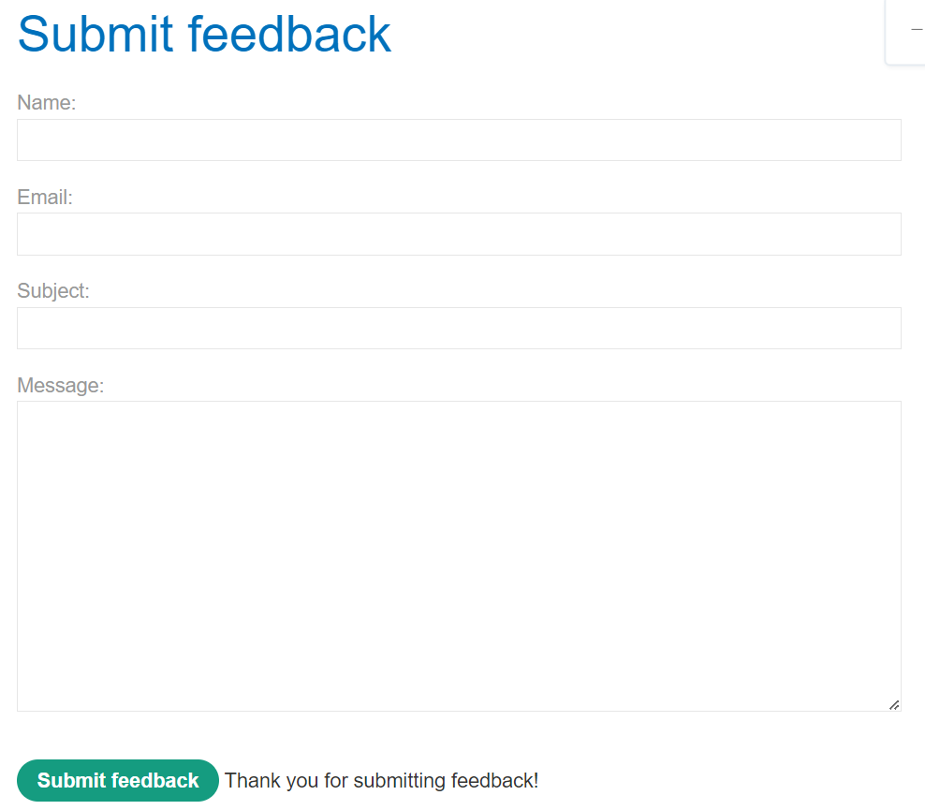

Khi bắt được gửi tin có yêu cầu của phản hồi trong BurpSuite, có thể thấy rằng nhiều tham số đang được truyền bằng dữ liệu đầu vào của người dùng và phải kiểm tra tất cả chúng để chèn lệnh.

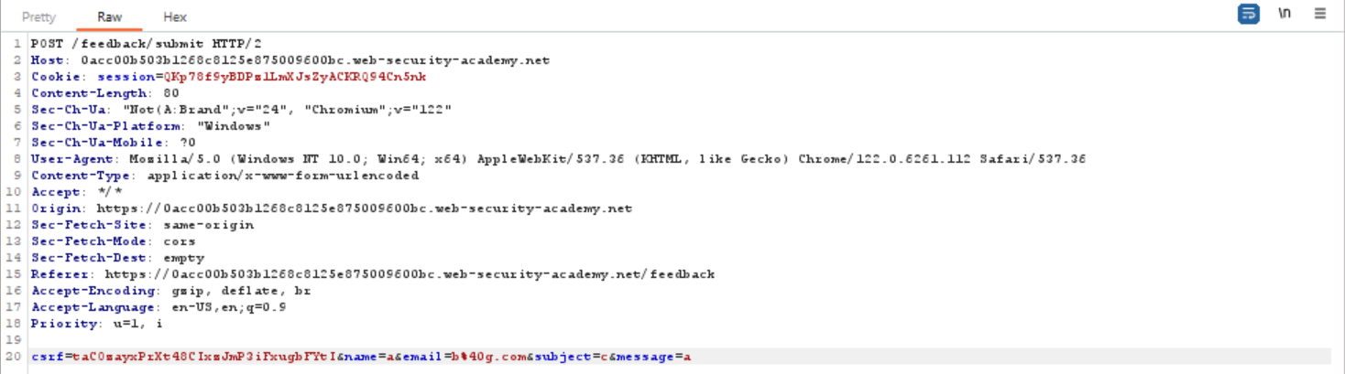

Ta có command để delay 10s là: ping -c 10 127.0.0.1

Ta thấy khi thêm lệnh vô tham số email thì sẽ chạy được.

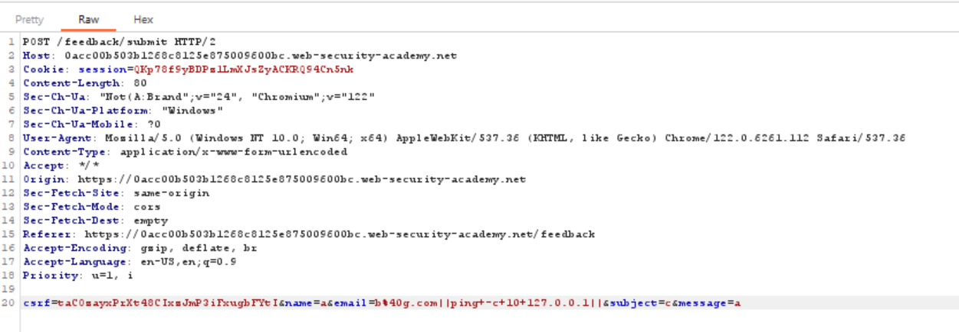

Khi gửi yêu cầu và nó thực hiện như mong đợi, bài lab đã được hoàn thành.

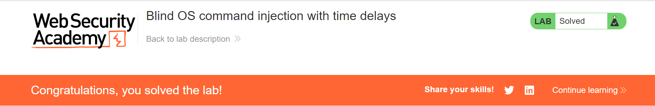

1. **Blind OS command injection with output redirection**



Mở intercept trong Burp Suite và nhấn vào nút submit feedback. Sau đó chúng ta sẽ điền form feedback và nhấn vào nút submit feedback. Chúng ta sẽ nhận được kết quả như sau:

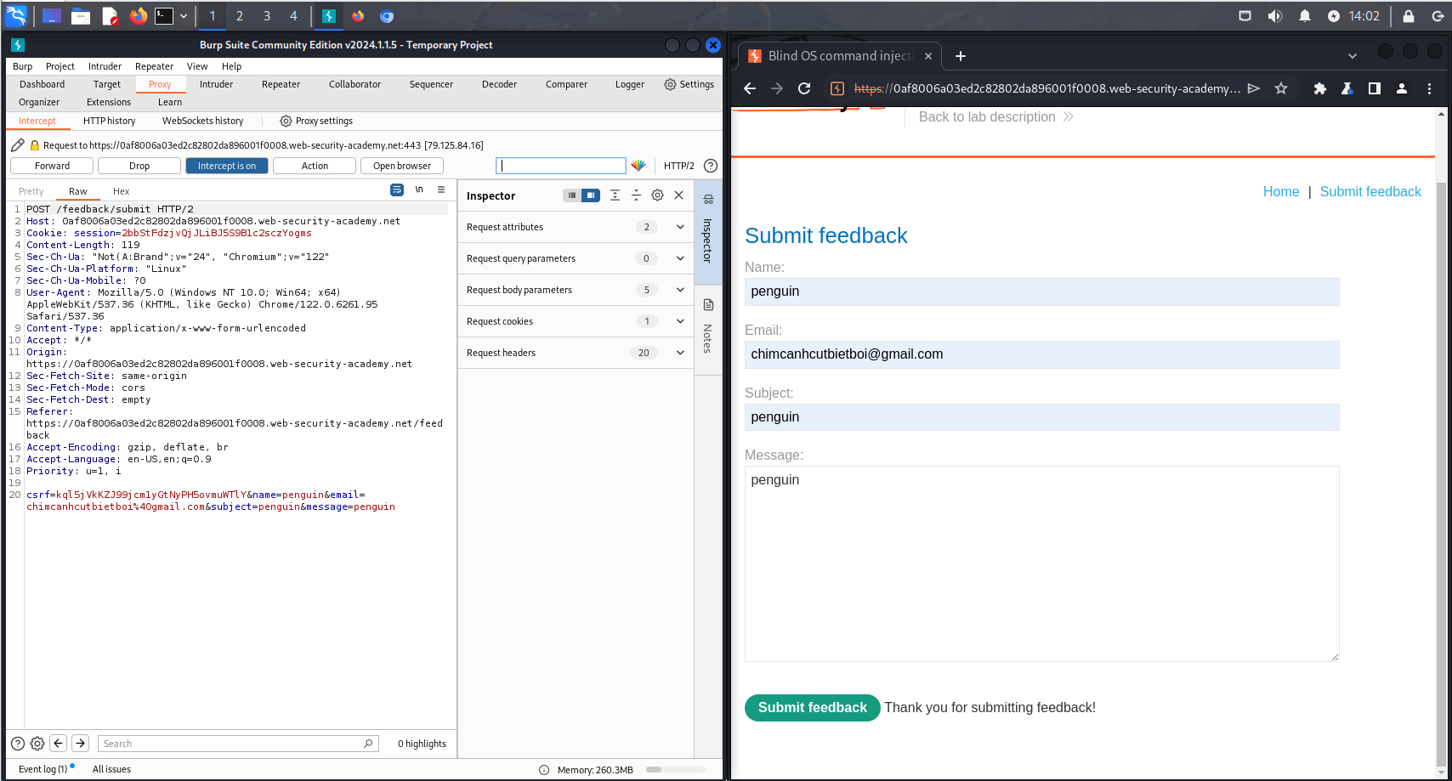

Ngay sau khi phản hồi được gửi, chúng tôi sẽ thấy yêu cầu POST được gửi trong tab lịch sử HTTP của Burp Suite.

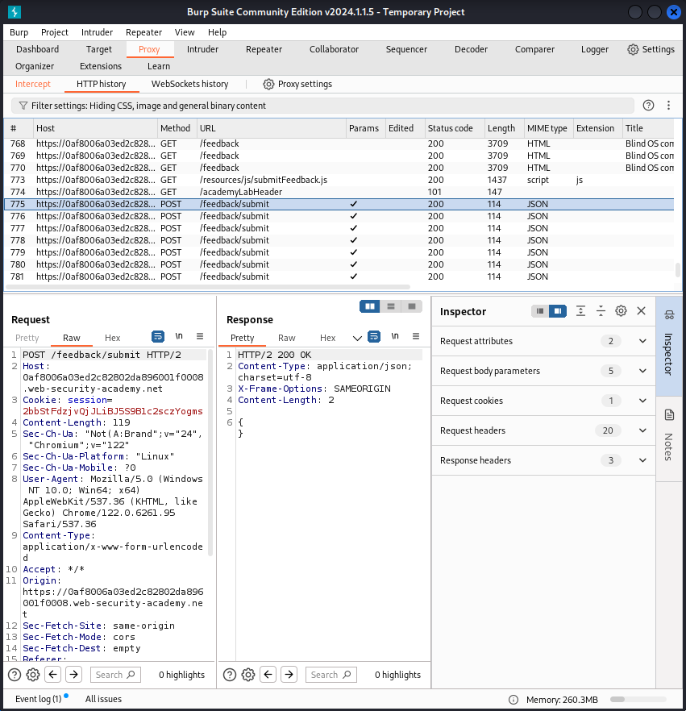

Nhấp vào yêu cầu POST và chúng ta có thể thấy dữ liệu của yêu cầu được thực hiện thông qua Burp Suite. Nhấp chuột phải vào dữ liệu và gửi dữ liệu đó đến repeater.

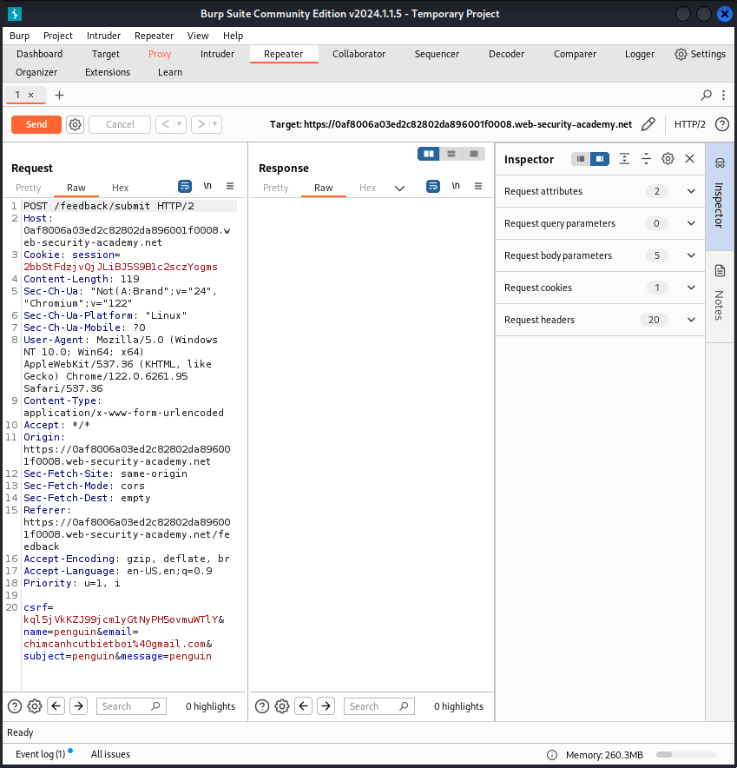

Trong tab repeater, chúng ta có thể thấy tham số csrf thực sự là mã thông báo được các ứng dụng web sử dụng để đảm bảo rằng các hành động được thực hiện trên nền tảng của chúng được ủy quyền chứ không phải là kết quả của các hoạt động độc hại của bên thứ ba. Điều này giúp bảo vệ người dùng khỏi các hành động ngoài ý muốn, chẳng hạn như thay đổi dữ liệu trái phép, khi họ nhấp vào liên kết hoặc truy cập các trang web có thể thay mặt họ thực hiện các hành động mà họ không biết.



Sau một hồi tìm hiểu và tham khảo các tài liệu trên mạng chúng ta thấy rằng email dễ bị tấn công bởi blind OS command injection.

Hãy quay lại tab lịch sử HTTP trong Burp Suite và nhấp vào phần trang chủ. Chúng ta có thể thấy những hình ảnh bị chặn bởi Burp Suite trong tab HTTP history.

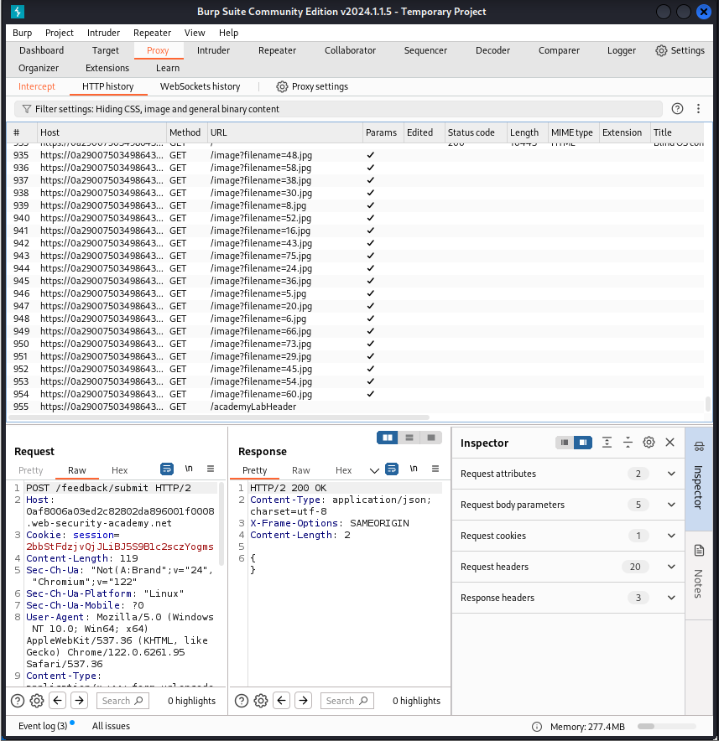

Nhấp vào bất kỳ hình ảnh nào và bạn có thể thấy yêu cầu được thực hiện trong tab request ở phía dưới. Nhấp chuột phải vào đó và gửi yêu cầu đó đến repeater.

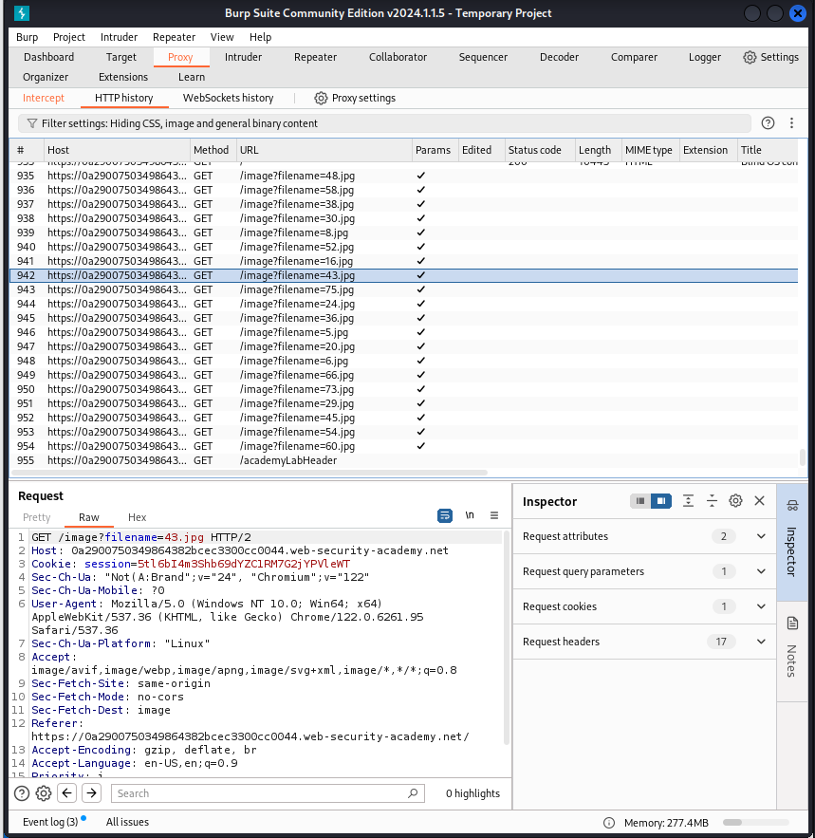

Chúng ta sẽ sửa đổi yêu cầu trong repeater tab và cố gắng thực thi lệnh “whoami” sau email vì chúng ta biết nó dễ bị tấn công và chúng ta sẽ chuyển hướng đầu ra đến đường dẫn /var/www/images/ vì đầu ra sẽ không được trả về trong response tab.

*& whoami > /var/www/images/output.txt*

* & được sử dụng để liên kết các lệnh
* whoami in tên người dùng hiện tại
* > là toán tử chuyển hướng chuyển hướng đầu ra đến đường dẫn đã cho
* /var/www/images/output.txt là đường dẫn lưu kết quả của whoami

Chọn lệnh và nhấn CTRL + U để mã hóa và nhấp vào gửi. Chúng tôi nhận được mã phản hồi 200 để đảm bảo việc thực thi lệnh thành công.

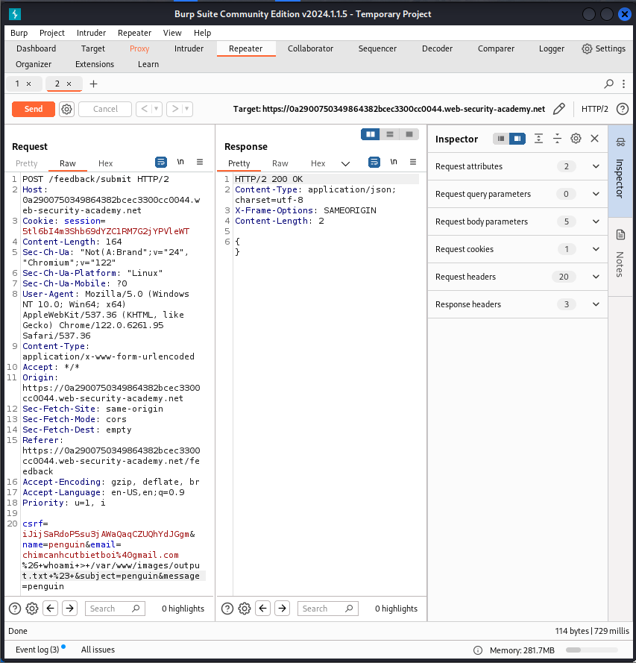

Chúng ta có thể xác minh nó trong tab trước. Hãy sửa đổi request bằng cách xóa tệp hình ảnh và thay thế nó bằng tệp output.txt mà chúng tôi đã lưu trong /var/www/images và gửi yêu cầu.

Chúng tôi đã nhận được username để phản hồi. Chúc mừng!

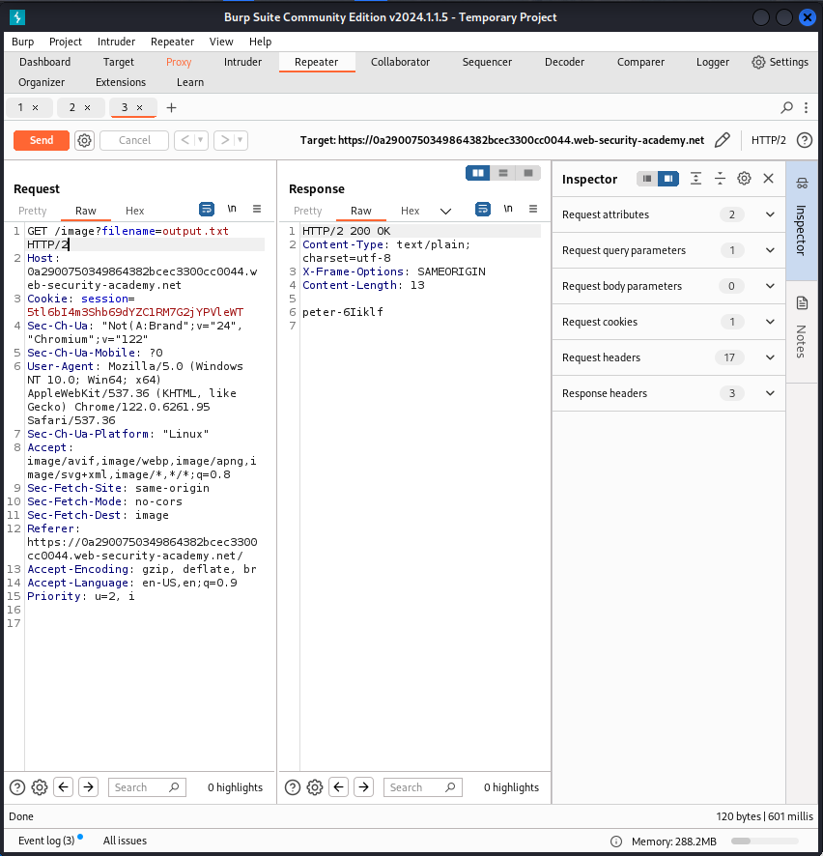

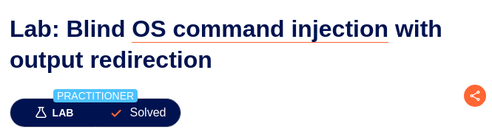

1. **File path traversal, simple case**

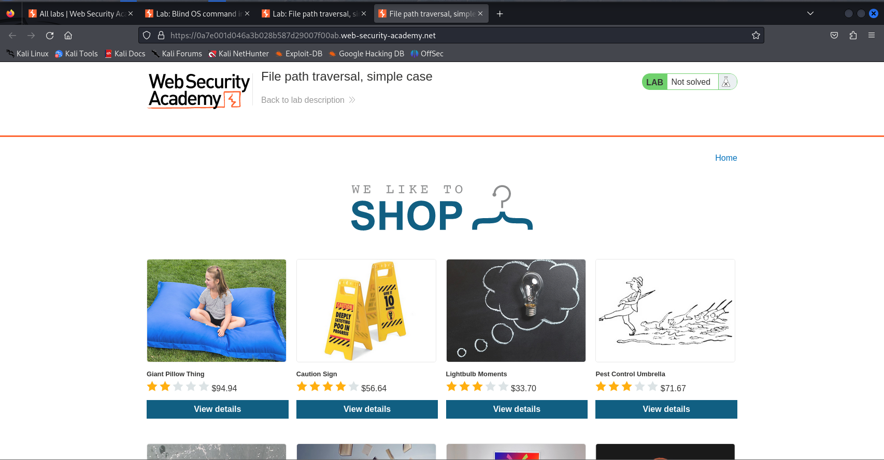

Khi kiểm tra nguồn của trang, những điều thú vị hiện lên. Hình ảnh sản phẩm được cung cấp dưới dạng tên tệp rõ ràng trong đối số URL tới /image:

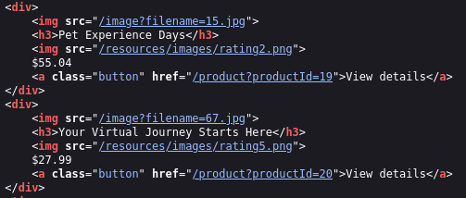

Gọi URL này trực tiếp trong trình duyệt (ví dụ: https://ac301f701f93c15d803e3c72008500ed.web-security-academy.net/image?filename=15.jpg) sẽ chỉ hiển thị hình ảnh.

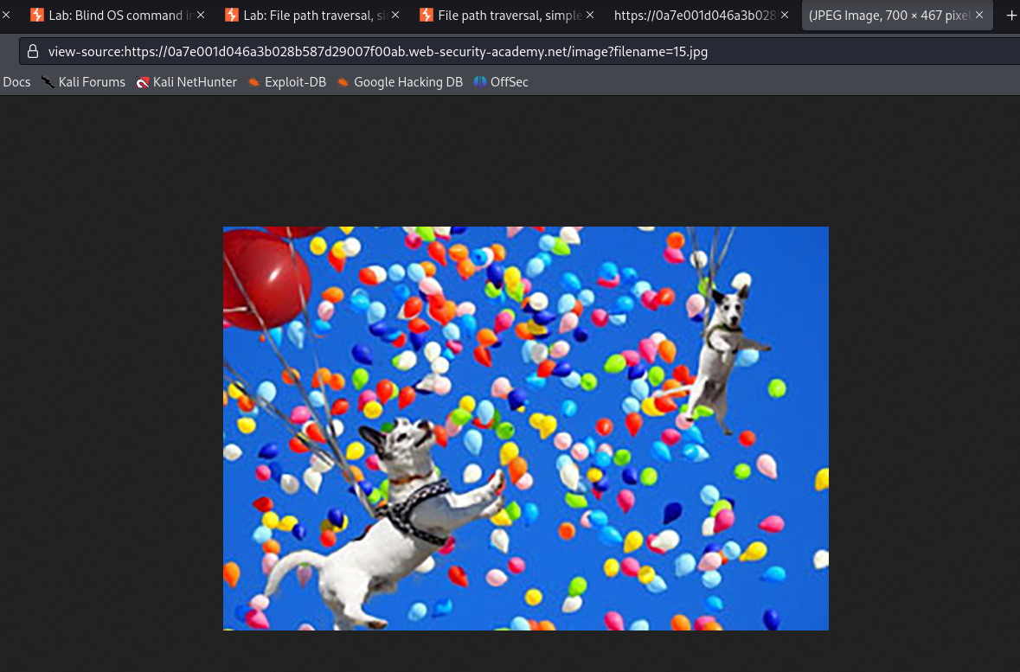

Để dễ dàng hơn, tôi gửi yêu cầu đến Burp Repeater. Nếu bạn không nhìn thấy nó trong HTTP history, hãy kiểm tra xem hình ảnh có được lọc trong thanh bộ lọc hay không (theo mặc định nó bị ẩn):

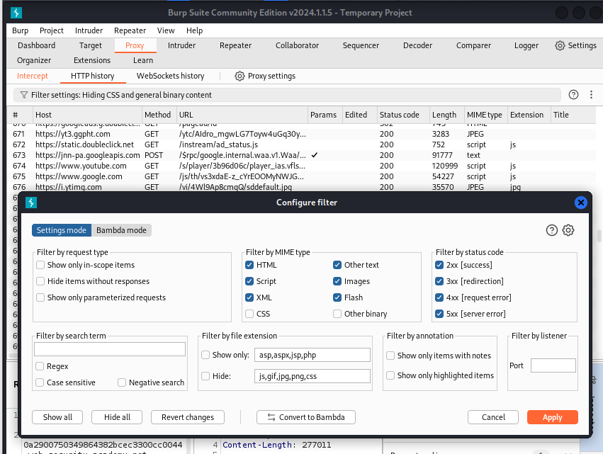

Bắt đầu bằng cách sử dụng /etc/passwd làm tên tệp và thêm một số ../ vào đầu. Với ../../etc/passwd, nó báo lỗi "Không có tệp như vậy", nhưng khi thay đổi thành ../../../etc/passwd thì nhận được kết quả trả về như sau:

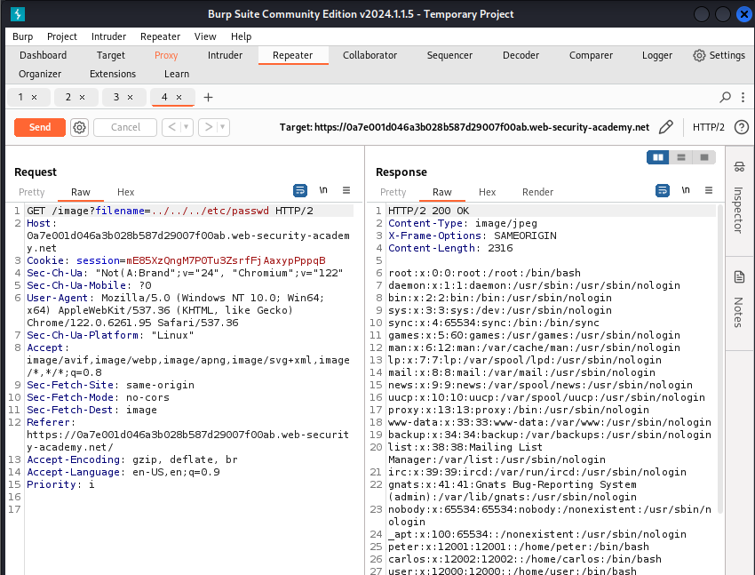

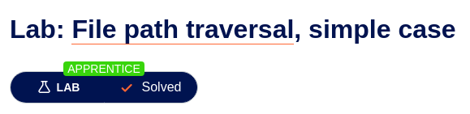

1. **File path traversal, traversal sequences blocked with absolute path bypass**

Với gợi ý bắt đầu bằng việc inject vào các input với field là filename

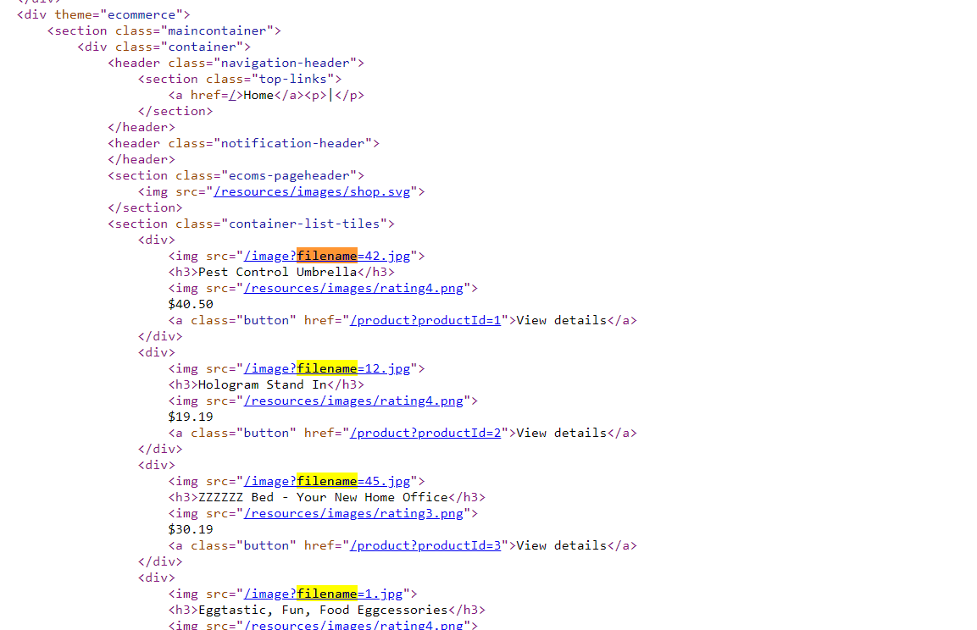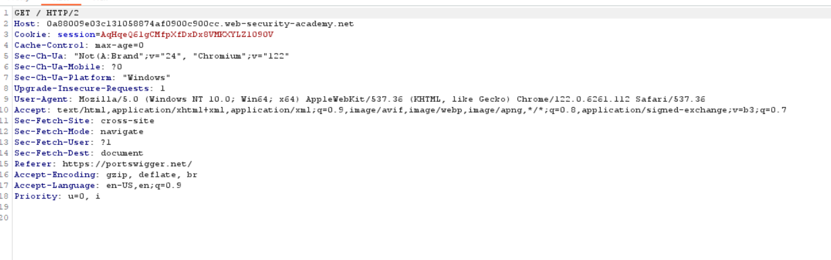Bắt đầu vào trang web, kiểm tra request, source code thì có những nguồn có thể inject code để lấy được file passwd ở trường filename, thử khi click vào 1 item và load đến request có yêu cầu về input cho trường filename và inject

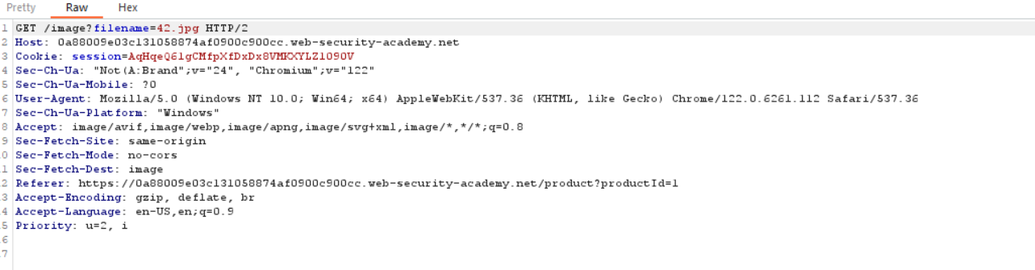Request này yêu cầu get 1 file ảnh từ hệ thống file, inject vào bằng payload

Filename=/etc/passwd

Kết quả

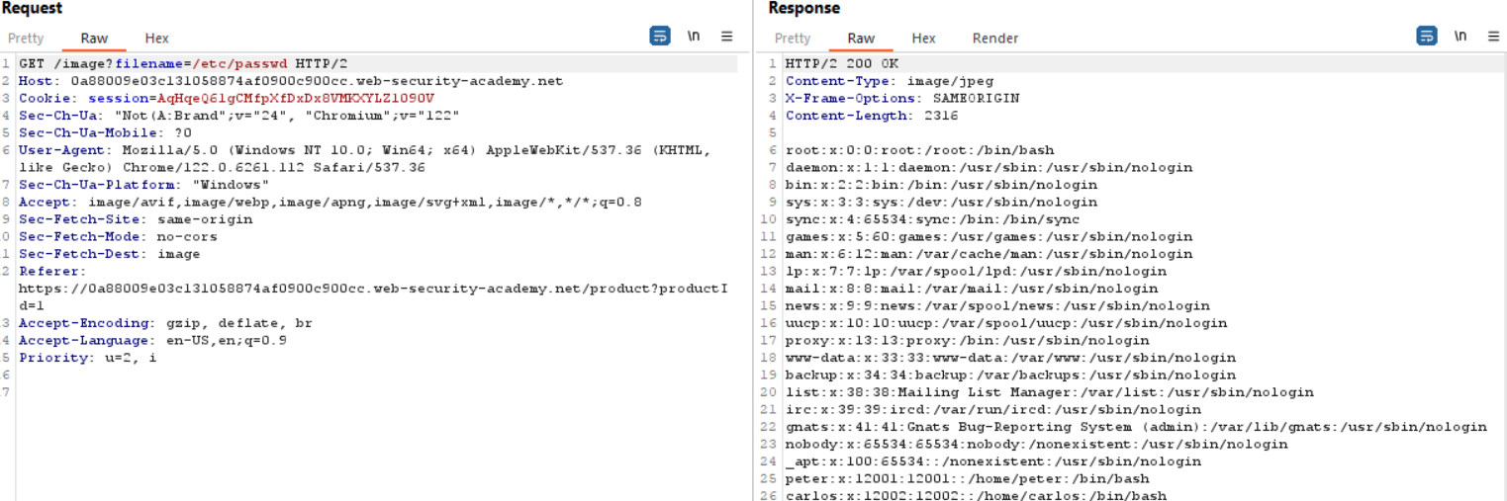

1. **File path traversal, traversal sequences stripped non-recursively**

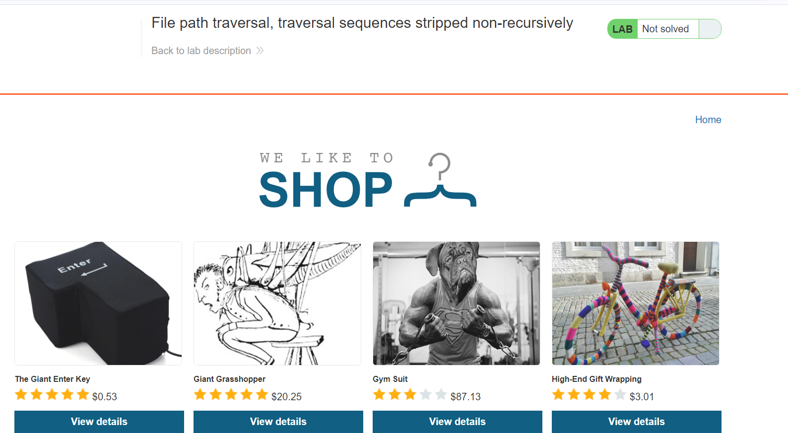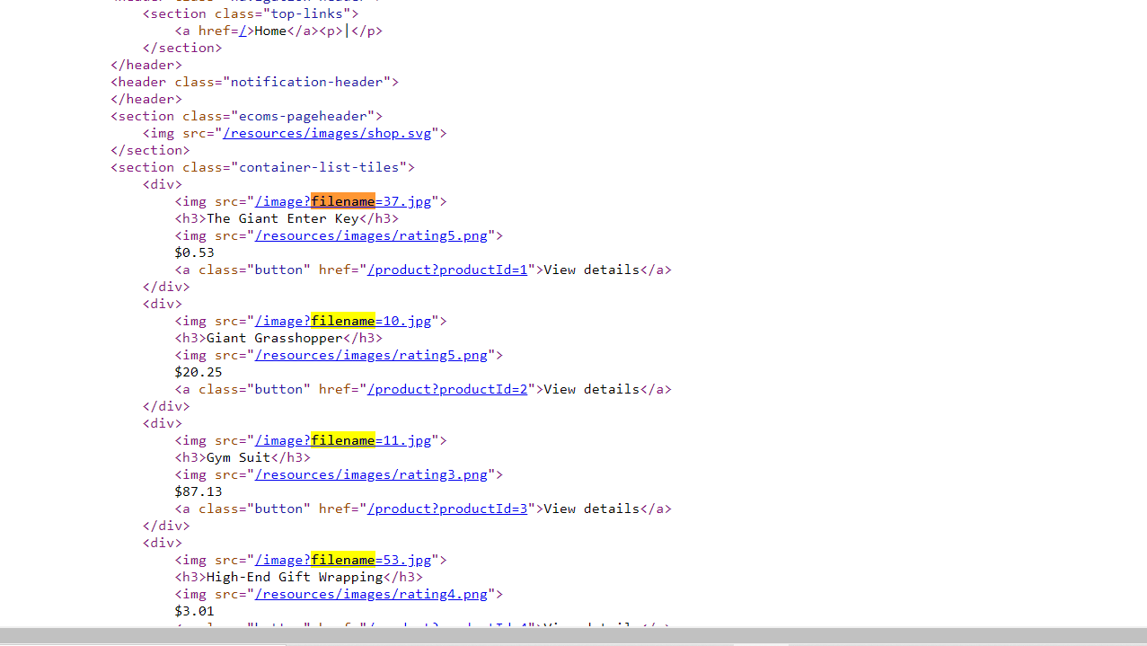

Tương tự như challenge trên, thử với việc inject vào request có trường filename, với payload filename = /etc/passwd , kết quả được gửi về là không tìm thấy file, có 2 trường hợp, 1 là cách inject này không còn hiệu quả, 2 là đường dẫn path đến file passwd chưa đúng, tuy nhiên việc kết quả trả về với payload thì chứng tỏ cách inject vẫn dùng được, chỉ là chưa tìm được vị trí đúng của file

Thực hiện path traverlsal với file /etc/passwd bằng các mẫu như :   
../etc/passwd , ../../etc/passwd thì vẫn không ra kết quả

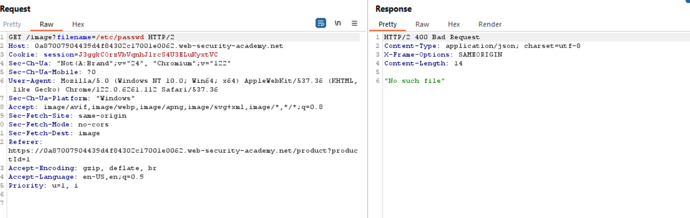một đầu vào là ../../../etc/passwd sẽ trở thành đường dẫn tương đối là etc/passwd, nhưng thư mục này không tồn tại. Sử dụng ..//etc/passwd trong một cố gắng tạo ra một đường dẫn tuyệt đối /etc/passwd cũng không tìm thấy bất kỳ tập tin nào.

Nhưng nếu chỉ loại bỏ các chuỗi ../ một cách đơn giản, chỉ cần cung cấp một chuỗi biểu thị cho một chuỗi "path traversal" sau khi loại bỏ. Do đó, ....// sẽ trở thành ../ (hai dấu chấm đầu tiên và dấu gạch chéo thứ hai vẫn còn sau khi ../ được loại bỏ). ..././ cũng hoạt động tương tự.

Và kết quả

